**Informe de Cumplimiento de Compromisos con Grupos Étnicos: Afrodescendientes e Indígenas 2 trimestre (2024)**

**1. Afrodescendientes**

**Actividad:**

* **Concierto "Música Afro unida"**
  + Fecha: 11 de diciembre de 2024 a las 5:30 pm
  + Descripción: Este evento fue organizado con el propósito de rendir homenaje a las comunidades afrodescendientes, promoviendo su riqueza cultural y su vínculo con la música sinfónica.

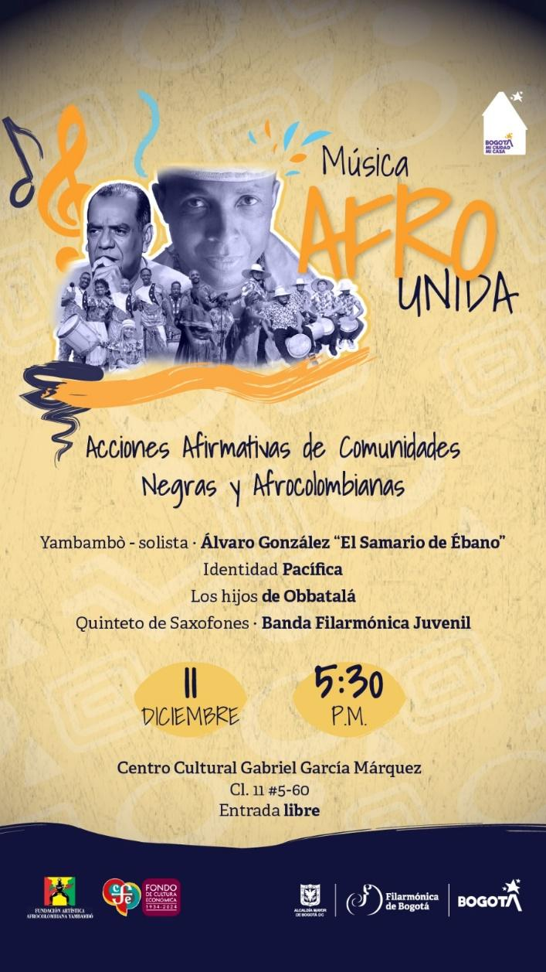

**Asignación de cupos preferenciales:**

* Estos cupos fueron distribuidos entre líderes comunitarios, estudiantes, y organizaciones afrodescendientes de la ciudad, asegurando su participación activa en los programas de la OFB.

**2. Palenqueros**

**Actividad:**

* **Concierto "Homenaje a los Pueblo palenquero**
  + Fecha: 27 de julio de 2024 a las 04:00 pm
  + Descripción: Este concierto estuvo dedicado a las comunidades palenqueras, con un repertorio que incluyó piezas inspiradas en la música tradicional y sus raíces culturales.

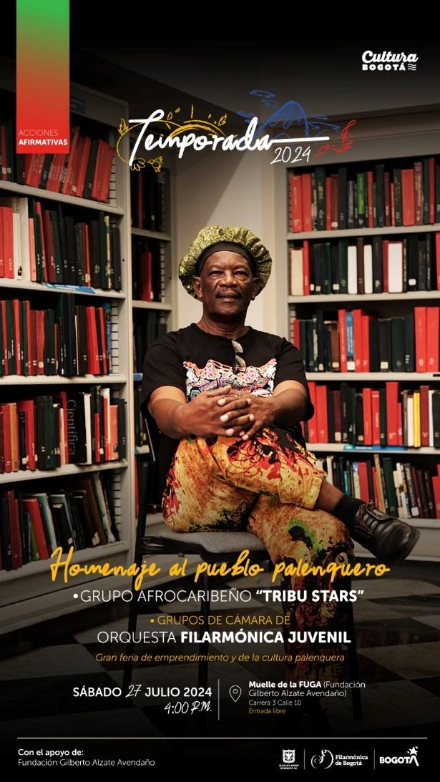

**Asignación de cupos preferenciales:**

* Total de cupos asignados: 98
* Estos cupos fueron distribuidos en colaboración con representantes indígenas, priorizando a jóvenes y familias de las comunidades rurales y urbanas.
* Los cupos fueron distribuidos en colaboración con representantes de las comunidades palenqueras, afrodescendientes y raizales, dando prioridad a jóvenes y familias tanto de zonas rurales como urbanas.

Nota: El formulario de inscripción del programa de formación no permite desagregar, en las estadísticas, los datos de los tres pueblos de ascendencia: afrodescendiente, indígena y palenquero.

**3. Indígenas**

**Actividad:**

* **Concierto "Homenaje a los Pueblos Indígenas"**
  + Fecha: 17 de noviembre de 2024 a las 10:00 am
  + Descripción: Este concierto estuvo dedicado a las comunidades indígenas, con un repertorio que incluyó piezas inspiradas en la música tradicional y sus raíces culturales.



**Asignación de cupos preferenciales:**

* Total de cupos asignados: 115.
* Estos cupos fueron distribuidos en colaboración con representantes indígenas, priorizando a jóvenes y familias de las comunidades rurales y urbanas.

**Conclusión**

La Orquesta Filarmónica de Bogotá reitera su compromiso con la inclusión y la diversidad cultural, cumpliendo con los compromisos establecidos para 2024 mediante la organización de conciertos y la asignación de cupos preferenciales a comunidades afrodescendientes e indígenas. Estas iniciativas fortalecen los lazos con las comunidades étnicas y resaltan la música como un elemento de unión y transformación social.